新 书 推 荐

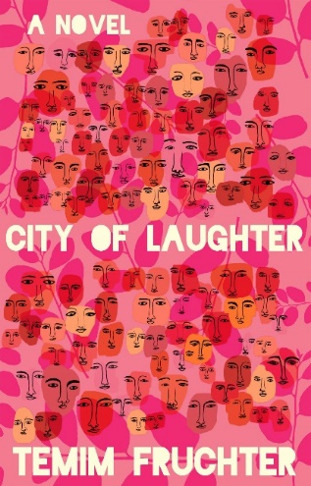
中文书名：《欢笑之城》
英文书名：CITY OF LAUGHTER
作 者：Temim Fruchter
出 版 社：Grove Press
代理公司：ANA/Conor
页 数：384页
出版时间：2024年1月
代理地区：中国大陆、台湾
审读资料：电子稿
类 型：文学小说
版权已授：英国、意大利
·2024年最令人期待图书：《尼龙》（Nylon）、《旧金山纪事报》（San Francisco Chronicle）、《电子文学》（Electric Literature）《TA们》（Them）、《时尚大师》（Stylecaster）、《我们的文化》（OurCulture）《嗨，阿尔玛》（Hey Alma）
·《纽约时报书评》编辑推荐

内容简介：

这部内容丰富、引人入胜的处女作《欢笑之城》，跨越了四代东欧犹太女性，讲述了100 年来，她们与血缘、隐藏的秘密以及变形陌生人的怪诞探访相交织的故事。

特米·弗鲁赫特发出了自信、崭新的文学声音，撰写了这部雄心勃勃、令人兴奋的小说，涉及了酷儿、灵性、代际沉默的话题，讲述了一个深陷世代秘密的年轻酷儿女性，追溯家族的起源，祖先的线索揭示了一个因欲所困、因欲所成的家族。

波兰的罗普希茨（Ropshitz）曾被称为欢笑之城。故事开篇，18 世纪，一个神洁小丑（badchan）负责让婚礼宾客开心大笑，接待了一个神秘陌生人——带来了罗普希茨人民迫切需要的笑声，引发了将在下个世纪引起反响的一系列事件。

现代，希瓦·马戈林 （Shiva Margolin） 正在从第一次同性分手中恢复过来，为心爱的父亲的去世感到悲痛，努力与谨慎的母亲交流，她大部分时间都在当地殡仪馆度过。作为一名犹太民俗学的学生，希瓦抓住机会访问波兰，追随无人谈及的曾祖母米拉（Mira）的脚步，希望理解家族的奥秘。她的发现不仅会让她质疑自己的过去和未来，还会质疑她的现在。

《欢笑之城》充满活力，极具亲密感，穿梭于我们的宇宙和真实与虚构相交织的犹太民间传说之间，询问我们，如果不把从小耳濡目染的故事抛在脑后，我们能走多远。

作者简介：

特米·弗鲁赫特（Temim Fruchter），酷儿非二元性别作家，在现代东正教犹太家庭长大。她拥有马里兰大学的小说硕士学位，获得《美国文学评论》《新南方》的短篇小说一等奖、2020 年罗娜·贾菲基金会作家奖。现居纽约布鲁克林。

媒体评价：

“聪明而富有质感的初次亮相……弗鲁赫特将古怪的感性与对现代正统犹太传统深刻的理解带入小说写作，质问在神秘中寻找安慰，是否是标准的幸福结局或凄凉命运的替代品。《欢笑之城》认为，藐视传统为更真实广阔的故事和生活创造了空间……在这本书中，新一代人接受了历史的复杂空白；他们无法容忍沉默和阻碍。”
——《纽约时报》

“一个非凡的初次亮相……这本小说是一本美丽的碎片集——民间故事和记忆的碎片、隐藏的家族历史、情书、过去和现在关于怪事的记述——交织在一起，编织成一个奇怪、丰富多彩、富有想象力、充满生机的整体……从灿烂梦幻到犀利搞笑，再到令人惊叹的沉思……这是一本令人捧腹大笑，讲述代际奇迹、酷儿之美、犹太历史、重塑世界叙事的书。”
——《书页》（BookPage，星级评论）

“非同凡响……《欢笑之城》是我读过的最具野心、发人深省的书之一。”
——《华盛顿独立书评》（Washington Independent Review of Books）

“在特米·弗鲁赫特的处女作小说的开篇，她写道，笑声是生活的‘香膏和悲伤的面具’（both a balm and a mask for the sad parts），这句话完美概括了这个故事。”
——《旧金山纪事报》

感谢您的阅读！
请将反馈信息发至：版权负责人
Email：Rights@nurnberg.com.cn
安德鲁·纳伯格联合国际有限公司北京代表处
北京市海淀区中关村大街甲59号中国人民大学文化大厦1705室, 邮编：100872
电话：010-82504106, 传真：010-82504200
公司网址：http://www.nurnberg.com.cn
书目下载：http://www.nurnberg.com.cn/booklist_zh/list.aspx
书讯浏览：http://www.nurnberg.com.cn/book/book.aspx
视频推荐：http://www.nurnberg.com.cn/video/video.aspx
豆瓣小站：http://site.douban.com/110577/
新浪微博：安德鲁纳伯格公司的微博_微博 (weibo.com)
微信订阅号：ANABJ2002

